МИНИСТЕРСТВО ПРОСВЕЩЕНИЯ ПМР
ГОУ СПО «ТИРАСПОЛЬСКИЙ ТЕХНИКУМ ИНФОРМАТИКИ И ПРАВА»

ДНЕВНИК
ПРОХОЖДЕНИЯ ПРАКТИКИ

______________________УП.01.01_Учебная практика____________________________
^{вид практики}

Профессиональный модуль __ПМ.01 Разработка модулей программного___ обеспечения для компьютерных систем ________________________________
___________________________________________________________________
индекс, наименование профессионального модуля
Междисциплинарный курс _____________________________________________
__МДК 01.01. Разработка программных модулей________________________________
__МДК 01.02. Поддержка и тестирование программных модулей_______________________
индекс, наименование междисциплинарного курса

Ф.И.О. студента Иванченко Даниила Богдановича

Специальность __2.09.02.07 Информационные системы и программирование
код, наименование специальности

Курс 3 группа 315
Время прохождения практики: с «_31_» _10_ 20_25_ г. по «_11_» _12_ 20_25_ г.
База практики __ГОУ СПО «Тираспольский техникум информатики и права»__

Календарно-тематический план
№  п/п | Дата | Описание выполненной работы | Количество часов | Оценка и подпись руководителя практики
 | 31.10.2025 | Роль практического обучения при формировании компетенций обучающихся. Инструктаж по технике безопасности и правилам поведения на учебной практике. | 2
 | 31.10.2025 | Создание проекта на основе шаблона MVC. | 2
 | 31.10.2025 | Оформление отчетной документации. | 2
 | 01.11.2025 | Использование Git для контроля версий. | 2
 | 01.11.2025 | Использование Git для контроля версий. | 2
 | 01.11.2025 | Оформление отчетной документации. | 2
 | 03.11.2025 | Определение структуры MVC-приложения, взаимодействие моделей, контроллеров и представлений. | 2
 | 03.11.2025 | Определение структуры MVC-приложения, взаимодействие моделей, контроллеров и представлений. | 2
 | 03.11.2025 | Оформление отчетной документации. | 2
 | 04.11.2025 | Frontend разработка основная страница: написание шапки сайта, секции «О нас». | 2
 | 04.11.2025 | Frontend разработка основная страница: написание шапки сайта, секции «О нас». | 2
 | 04.11.2025 | Оформление отчетной документации. | 2
 | 05.11.2025 | Frontend разработка основная страница: написание секций «Услуги», «Контакты». | 2
 | 05.11.2025 | Frontend разработка основная страница: написание секций «Услуги», «Контакты». | 2
 | 05.11.2025 | Оформление отчетной документации. | 2
 | 06.11.2025 | Frontend разработка основная страница: написание форм входа/регистрации. | 2
 | 06.11.2025 | Frontend разработка основная страница: написание форм входа/регистрации. | 2
 | 06.11.2025 | Оформление отчетной документации. | 2
 | 07.11.2025 | Frontend разработка основная страница: написание секции «Написать сообщение» и подвала сайта. | 2
 | 07.11.2025 | Frontend разработка основная страница: написание секции «Написать сообщение» и подвала сайта. | 2
 | 07.11.2025 | Оформление отчетной документации. | 2
 | 08.11.2025 | Использование fetch-запросов для обновления данных без перезагрузки страницы. | 2
 | 08.11.2025 | Использование fetch-запросов для обновления данных без перезагрузки страницы. | 2
 | 08.11.2025 | Оформление отчетной документации. | 2
 | 10.11.2025 | Создание адаптивного интерфейса с использованием медиазапросов CSS. | 2
 | 10.11.2025 | Создание адаптивного интерфейса с использованием медиазапросов CSS. | 2
 | 10.11.2025 | Оформление отчетной документации. | 2
 | 11.11.2025 | Знакомство с PostgreSQL. | 2
 | 11.11.2025 | Знакомство с PostgreSQL. | 2
 | 11.11.2025 | Оформление отчетной документации. | 2
 | 12.11.2025 | Создание базы данных в СУБД PostgreSQL. | 2
 | 12.11.2025 | Создание базы данных в СУБД PostgreSQL. | 2
 | 12.11.2025 | Оформление отчетной документации. | 2
 | 13.11.2025 | Подключение PostgreSQL через appsettings.json. Определение сущностей и их атрибутов в C# для базы данных с использованием Entity Framework. | 2
 | 13.11.2025 | Подключение PostgreSQL через appsettings.json. Определение сущностей и их атрибутов в C# для базы данных с использованием Entity Framework. | 2
 | 13.11.2025 | Оформление отчетной документации. | 2
 | 14.11.2025 | Разработка базовых операций CRUD для всех сущностей. Добавление моделей. | 2
 | 14.11.2025 | Разработка базовых операций CRUD для всех сущностей. Добавление моделей. | 2
 | 14.11.2025 | Оформление отчетной документации. | 2
 | 15.11.2025 | Разработка сервисов для авторизации и аутентификации. | 2
 | 15.11.2025 | Разработка сервисов для авторизации и аутентификации. | 2
 | 15.11.2025 | Оформление отчетной документации. | 2
 | 17.11.2025 | Доработка сервисов для авторизации и аутентификации | 2
 | 17.11.2025 | Доработка сервисов для авторизации и аутентификации | 2
 | 17.11.2025 | Оформление отчетной документации. | 2
 | 18.11.2025 | Подготовка проекта к использованию ClaimsIdentity | 2
 | 18.11.2025 | Подготовка проекта к использованию ClaimsIdentity | 2
 | 18.11.2025 | Оформление отчетной документации. | 2
 | 19.11.2025 | Подключение HttpContext.U  ser и ClaimsIdentity | 2
 | 19.11.2025 | Подключение HttpContext.User и ClaimsIdentity | 2
 | 19.11.2025 | Оформление отчетной документации. | 2
 | 20.11.2025 | Использование C#, FluentValidation и JavaScript для валидации вводимых данных при авторизации и регистрации. | 2
 | 20.11.2025 | Использование C#, FluentValidation и JavaScript для валидации вводимых данных при авторизации и регистрации. | 2
 | 20.11.2025 | Оформление отчетной документации. | 2
 | 21.11.2025 | Использование C#, FluentValidation и JavaScript для валидации вводимых данных для других объектов. | 2
 | 21.11.2025 | Использование C#, FluentValidation и JavaScript для валидации вводимых данных для других объектов. | 2
 | 21.11.2025 | Оформление отчетной документации. | 2
 | 22.11.2025 | Использование Google аккаунта в качестве сервера отправки сообщений. | 2
 | 22.11.2025 | Использование Google аккаунта в качестве сервера отправки сообщений | 2
 | 22.11.2025 | Оформление отчетной документации. | 2
 | 24.11.2025 | Реализация проверки подлинности пользователя при регистрации. | 2
 | 24.11.2025 | Реализация проверки подлинности пользователя при регистрации. | 2
 | 24.11.2025 | Оформление отчетной документации. | 2
 | 25.11.2025 | Настройка Google Cloud для авторизации. | 2
 | 25.11.2025 | Настройка Google Cloud для авторизации. | 2
 | 25.11.2025 | Оформление отчетной документации. | 2
 | 26.11.2025 | Реализация авторизации Google. | 2
 | 26.11.2025 | Реализация авторизации Google. | 2
 | 26.11.2025 | Оформление отчетной документации. | 2
 | 27.11.2025 | Доработка авторизации Google. | 2
 | 27.11.2025 | Доработка авторизации Google. | 2
 | 27.11.2025 | Оформление отчетной документации. | 2
 | 28.11.2025 | Frontend разработка страницы со странами/каталог. | 2
 | 28.11.2025 | Frontend разработка страницы со странами/каталог. | 2
 | 28.11.2025 | Оформление отчетной документации. | 2
 | 29.11.2025 | Frontend доработка страницы со странами/каталог. | 2
 | 29.11.2025 | Frontend доработка страницы со странами/каталог. | 2
 | 29.11.2025 | Оформление отчетной документации. | 2
 | 01.12.2025 | Frontend разработка страницы с элементами каталога: секция отображения. | 2
 | 01.12.2025 | Frontend разработка страницы с элементами каталога: секция отображения. | 2
 | 01.12.2025 | Оформление отчетной документации. | 2
 | 02.12.2025 | Frontend доработка страницы с элементами каталога: секция отображения. | 2
 | 02.12.2025 | Frontend доработка страницы с элементами каталога: секция отображения. | 2
 | 02.12.2025 | Оформление отчетной документации. | 2
 | 03.12.2025 | Frontend разработка страницы с элементами: реализация фильтров и сортировки данных. | 2
 | 03.12.2025 | Frontend разработка страницы с элементами: реализация фильтров и сортировки данных. | 2
 | 03.12.2025 | Оформление отчетной документации. | 2
 | 04.12.2025 | Frontend доработка страницы с элементами: реализация фильтров и сортировки данных. | 2
 | 04.12.2025 | Frontend доработка страницы с элементами: реализация фильтров и сортировки данных. | 2
 | 04.12.2025 | Оформление отчетной документации. | 2
 | 05.12.2025 | Разработка сервисов для реализации фильтров на странице. | 2
 | 05.12.2025 | Разработка сервисов для реализации фильтров на странице. | 2
 | 05.12.2025 | Оформление отчетной документации. | 2
 | 06.12.2025 | Доработка сервисов для реализации фильтров на странице. | 2
 | 06.12.2025 | Доработка сервисов для реализации фильтров на странице. | 2
 | 06.12.2025 | Оформление отчетной документации. | 2
 | 08.12.2025 | Frontend разработка страница с конкретным элементом | 2
 | 08.12.2025 | Frontend разработка страница с конкретным элементом | 2
 | 08.12.2025 | Оформление отчетной документации. | 2
 | 09.12.2025 | Frontend доработка страница с конкретным элементом | 2
 | 09.12.2025 | Frontend доработка страница с конкретным элементом | 2
 | 09.12.2025 | Оформление отчетной документации. | 2
 | 10.12.2025 | Оформление индивидуального проекта к защите работы. | 2
 | 10.12.2025 | Оформление индивидуального проекта к защите работы. | 2
 | 10.12.2025 | Оформление отчетной документации. | 2
 | 11.12.2025 | Оформление презентации к защите работы. | 2
 | 11.12.2025 | Оформление презентации к защите работы. | 2
 | 11.12.2025 | Дифференцированный зачет. | 2

Содержание объемов выполненных работ подтверждаю
Руководитель практики
от техникума (предприятия) _________________ /_С.Г. Патеров__/
подпись Ф.И.О.

31.10.25
Тема: Роль практического обучения при формировании компетенций обучающихся. Инструктаж по технике безопасности и правилам поведения на учебной практике. Создание проекта на основе шаблона MVC. Оформление отчетной документации.
Ход работы:
- Заходим в Visual Studio и выбрать пункт «Создание проекта» как показано на рисунке 1.
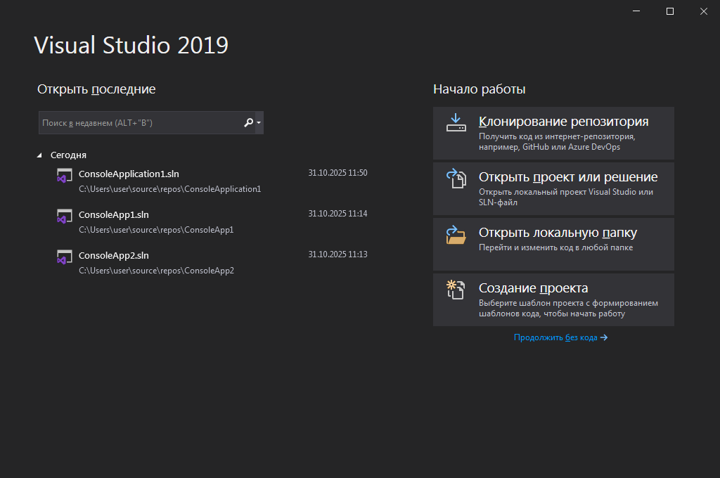
Рисунок 1 – Создание проекта
- Находим проект с названием «Веб-приложение ASP.NET Core (модель-представление-контроллер)» и выбираем его как показано на рисунке 2.
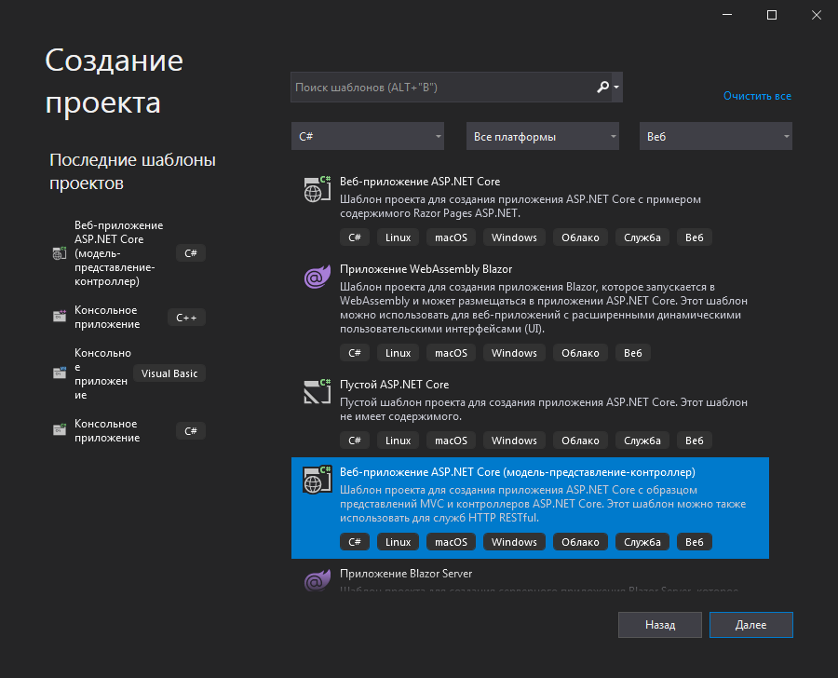
Рисунок 2 – проект «Веб-приложение ASP.NET Core (модель-представление-контроллер)»
- После выбираем необходимые параметры, показанные на рисунке 3. После этого нажимаем на кнопку «Далее».
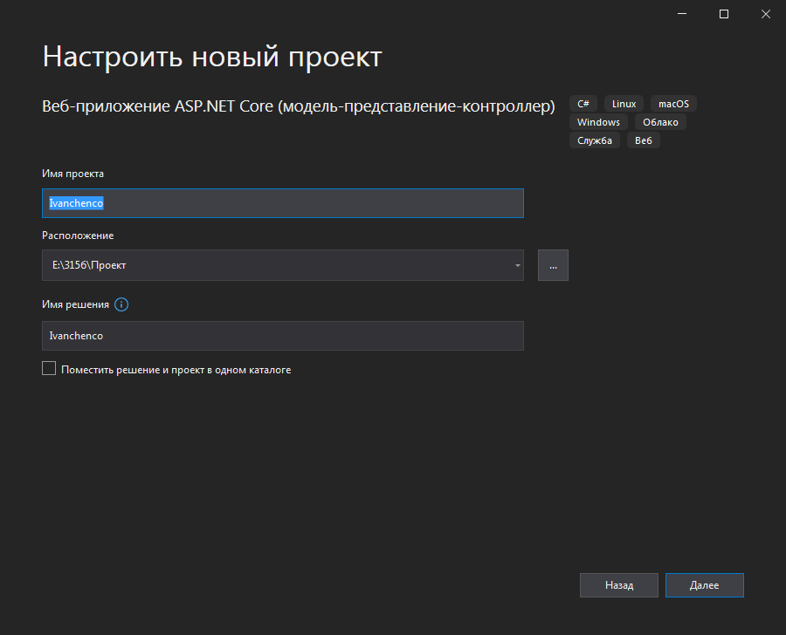
Рисунок 3 – Создание нового проекта
- В новом окне, как показано на рисунке 4, можно выбрать дополнительные параметры. создаем проект с названием «Ivanchenco». После выбора настроек, нажимаем кнопку «Создать».
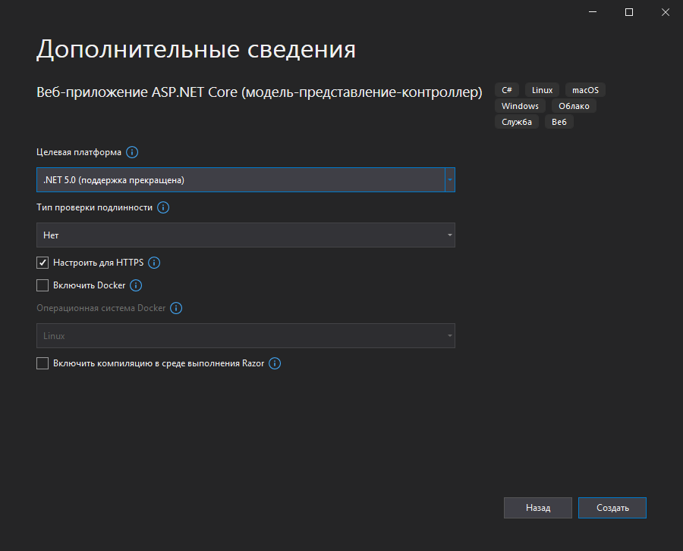
Рисунок 4 – Дополнительные сведения
- В обозревателе решений на рисунке 5 показана структура данного шаблона на начальном этапе разработки.

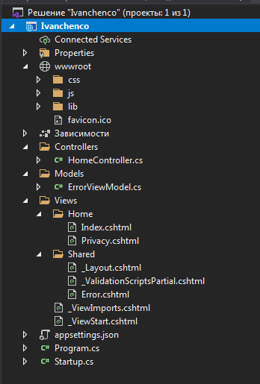
Рисунок 5 – Обозреватель решений
В данном проекте представлены основные папки, с которыми мы будем работать.
Папка wwwroot, показанная на рисунке 6 – содержит в себе папку для стилей проекта, папку, содержащую скрипты для динамического взаимодействия с проектом, и папку с дополнительными файлами, которые могут упростить работу если знать, как их использовать. В данном проекте мы будем использовать чистый JavaScript.
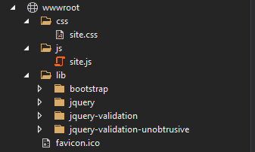
Рисунок 6 – папка wwwroot
Папка Controllers, показанная на рисунке 7 – обрабатывает входящие запросы. Во фреймворке это может заключаться в определении конкретных URL, на которые попадает пользователь при переходе по ссылке или при нажатии кнопки.
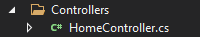
Рисунок 7 – папка Controllers
Папка Models, показанная на рисунке 8 – отвечает за данные, которые хранятся и обрабатываются на сервере.
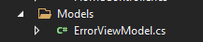
Рисунок 8 – папка Models
Папка Views – это HTML-шаблон, который возвращает сервер после обработки запроса. В ней представлены следующие решения:
- _Layout.cshtml
Файлы layout или мастер-страницы позволяют определить единый шаблон для страниц Razor и применяются для создания единообразного, унифицированного вида приложения. В этом файле рассмотрели такие теги как: <head> - предназначен для хранения служебной информации страницы. <header> - элемент, который нужен для отделения вводного содержимого или навигации от основного содержимого целой страницы или секционного блока. Тег <footer> - служит для создания футера сайта или же подвала сайта. Это нижняя часть сайта, в которой может находиться какая-нибудь контактная информация, нижнее меню, ссылки или же что-то в этом духе. Так же включает в себя различные методы, один из которых - @RenderBody() - метод, который будет вставлять содержимое страниц Razor, которые используют данную мастер-страницу. В итоге мы сможем легко установить для всех страниц единообразный стиль оформления.
- _ViewImports.cshtml
Строки в этом файле предназначены для глобального подключения пространств имен и дополнительных возможностей, которые применяются ко всем представлениям в вашем проекте ASP.NET Core MVC.
- _ViewStart.cshtml.
Используется для указания файла макета (layout), который будет применен к текущему представлению.
Вывод: создали проект на основе MVC в Visual Studio, ознакомившись со структурой: wwwroot (стили и скрипты), Controllers (обработка запросов), Models (данные) и Views (представления). Изучена мастер-страница _Layout.cshtml, позволяющая задавать единый шаблон с общими элементами интерфейса, включая меню и стили, что упрощает управление страницами.

